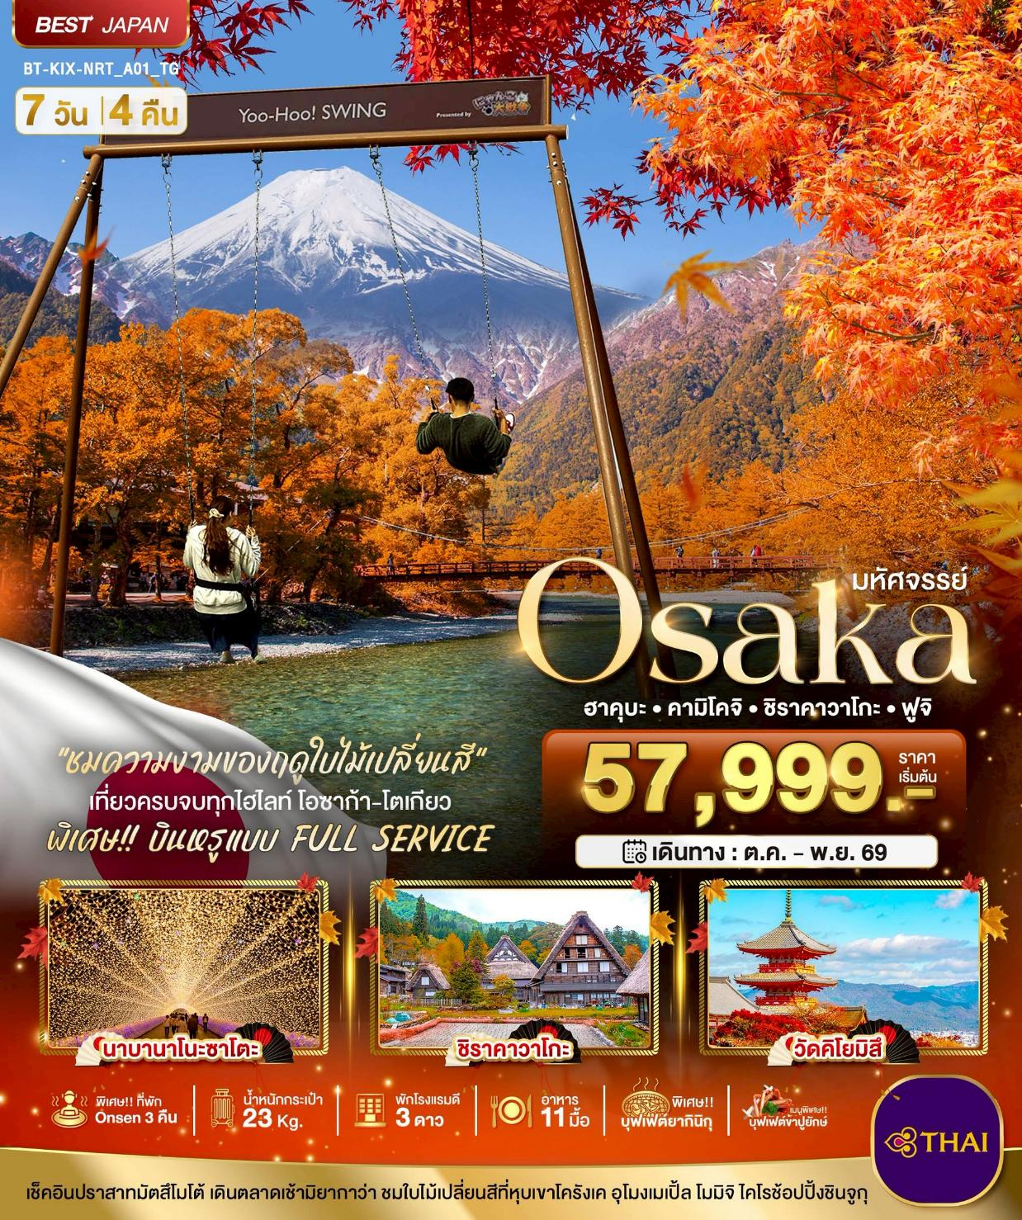

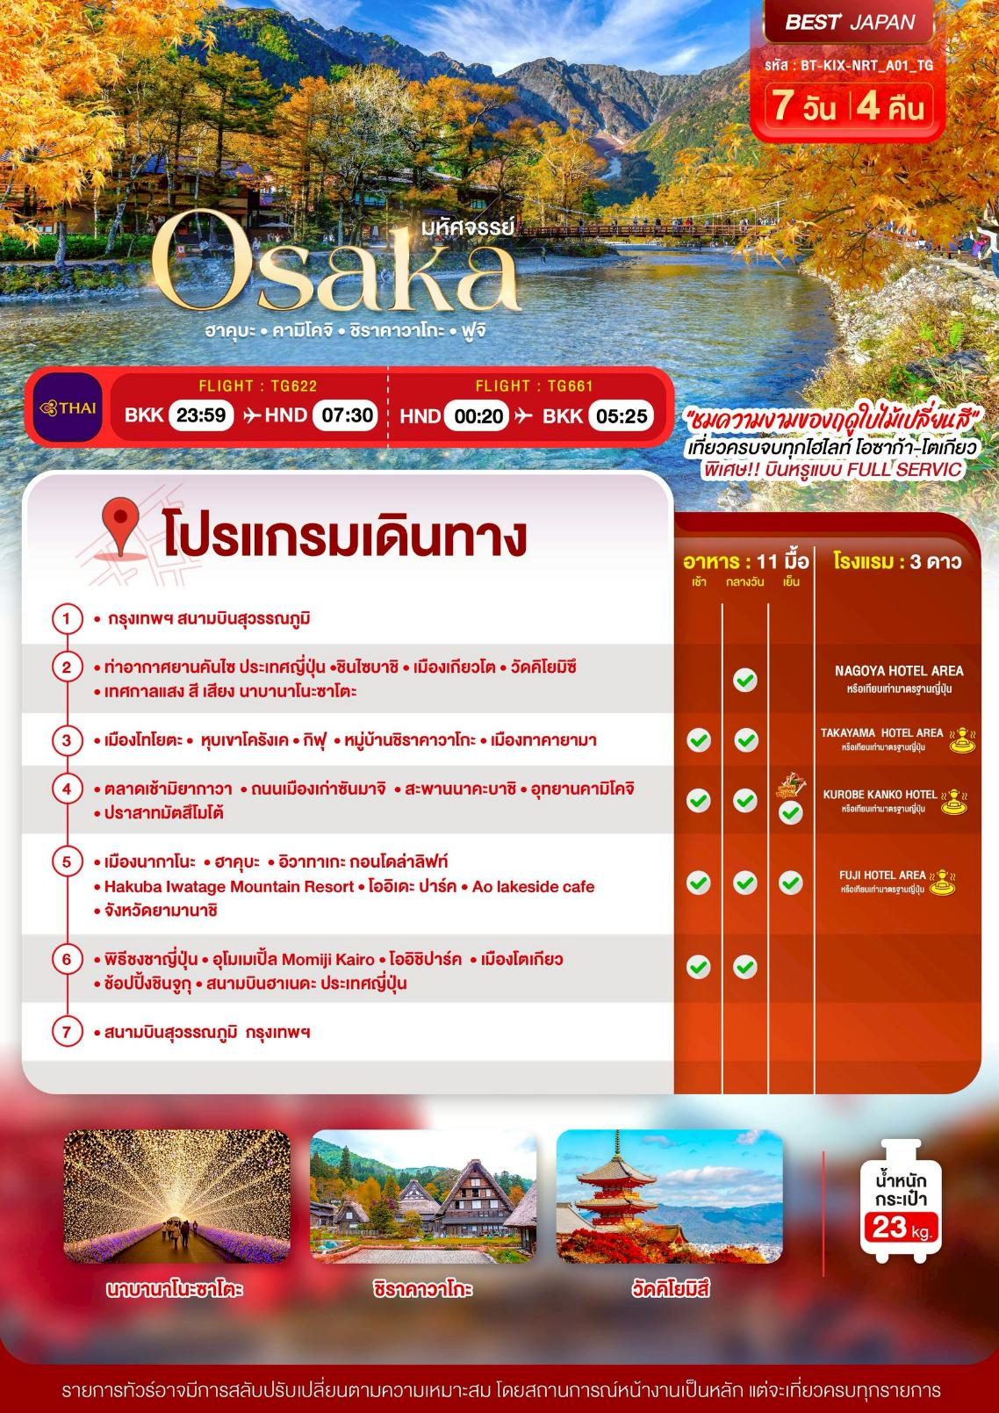

อัตราค่าบริการและเงื่อนไขรายการท่องเที่ยว
วันเดินทาง | จำนวน | ราคาผู้ใหญ่  พักห้องละ 2-3 ท่าน | ราคาเด็กอายุต่ำกว่า 6 ปี ไม่มีเตียง | พักเดี่ยว
21 – 27 ตุลาคม 2569 | 30+1 | 59,999 | 57,999 | 9,900
10 – 16 พฤศจิกายน 2569 | 30+1 | 57,999 | 55,999 | 9,900

**ราคา INFANT (อายุไม่ถึง 2 ปี บริบูรณ์ ณ วันเดินทางกลับ) ท่านละ 9,900 บาท
อัตรานี้รวมรายการทัวร์และตั๋วเครื่องบินแล้ว**
***ไม่รับ JOINLAND(ลูกค้าที่ออกตั๋วเอง) เนื่องจากห้องมีจำนวนจำกัด***
อัตราค่าบริการนี้ไม่รวม ค่าทิปไกด์,พนักงานขับรถ รวมทั้งทริป 2,000 บาท/ท่าน
สำหรับลูกค้าเส้นทางญี่ปุ่น ทุกเส้นทาง ที่ซื้อทัวร์ในราคาโปรโมชั่นทางบริษัทขอสงวนสิทธิ์ในการ
งดให้บริการรับซื้อบริการเสริมทุกชนิด เช่น ที่นั่ง น้ำหนัก หรือ อาหาร เป็นต้น
ขอสงวนสิทธิ์ในการเลือกที่นั่งบนเครื่องบิน เนื่องจากการจัดที่นั่งบนเครื่องบิน เป็นสิทธิ์ของเจ้าหน้าที่เช็คอิน
ซึ่งทางบริษัทไม่สามารถเข้าไปแทรกแซงได้

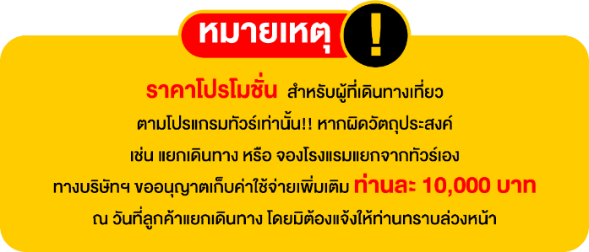

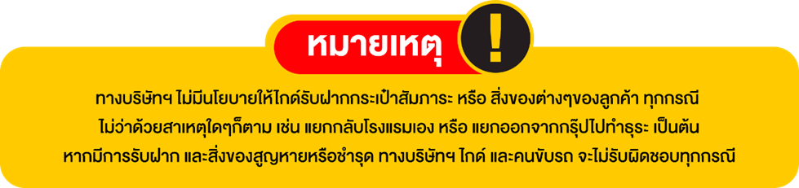

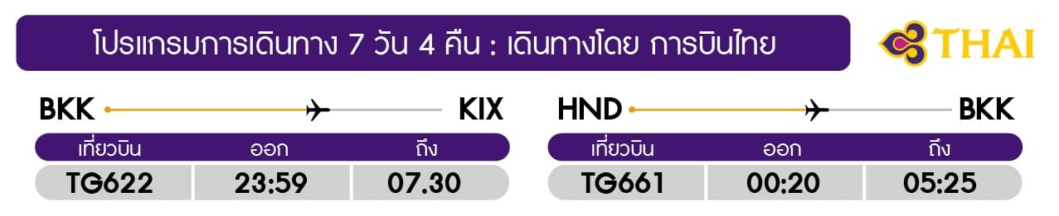

วันแรก กรุงเทพฯ สนามบินสุวรรณภูมิ

20.30 น. พร้อมกันที่ สนามบินสุวรรณภูมิ ขาออก ชั้น 4 ประตู 2 ROW D เคาน์เตอร์สายการบินไทย THAI AIRWAYS (TG) โดยมีเจ้าหน้าที่อำนวยความสะดวกแก่ทุกท่าน
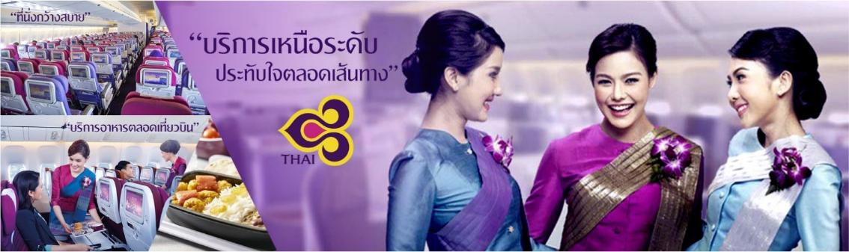

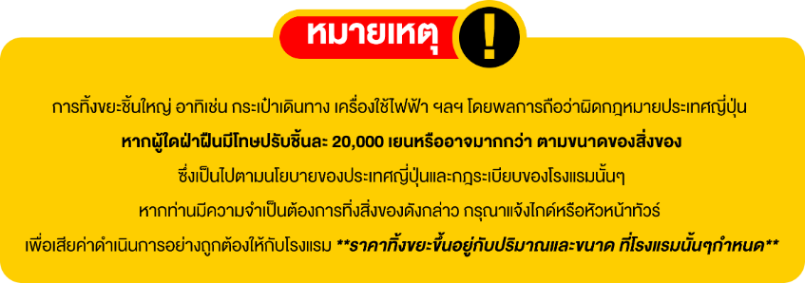

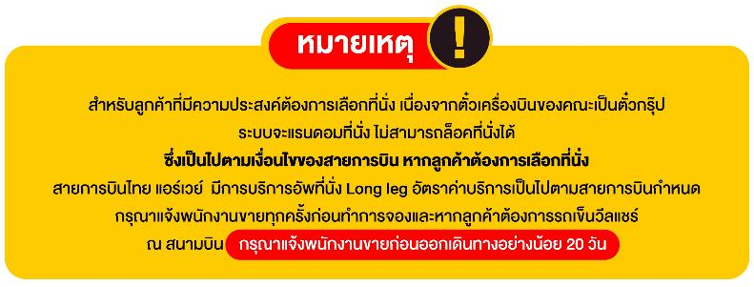

วันที่สอง ท่าอากาศยานคันไซ ประเทศญี่ปุ่น •ชินไซบาชิ • เมืองเกียวโต • วัดคิโยมิซึ
• เทศกาลแสง สี เสียง นาบานาโนะซาโตะ (-/กลางวัน/-)

23.59 น. ออกเดินทางสู่เมืองโอซาก้า ประเทศญี่ปุ่น โดยเที่ยวบินที่ TG622 (บริการอาหารและเครื่องดื่มบนเครื่อง)
07.30 น. เดินทางถึง ท่าอากาศยานคันไซ ประเทศญี่ปุ่น พบการต้อนรับอย่างอบอุ่นจากเจ้าหน้าที่ (เวลาท้องถิ่นที่ญี่ปุ่นเร็วกว่าประเทศไทย 2 ชั่วโมง)
เดินทางสู่ ชินไซบาชิ เป็นย่านช้อปปิ้งแห่งโอซาก้า ตั้งอยู่ใกล้กับนัมบะและโดทงโบริ เป็นย่านช้อปปิ้งที่มีความยาวราว 2 กิโลเมตร ย่านนี้ประกอบไปด้วยร้านค้า ร้านอาหาร คาเฟ่ ร้านเครื่องสำอาง ร้าน 100 เยน ร้านยา ร้านปลอดภาษี ร้านแบรนด์เนม ไฮเอนและห้างดังต่างๆมากมาย จุดเริ่มต้นของย่านนี้จะอยู่ที่สะพานเอบิสึ ที่อยู่ตรงกลางโดทงโบริ พาท่านเช็คอินถ่ายรูปกับจุดยอดฮิต “ป้ายกูลิโกะ”
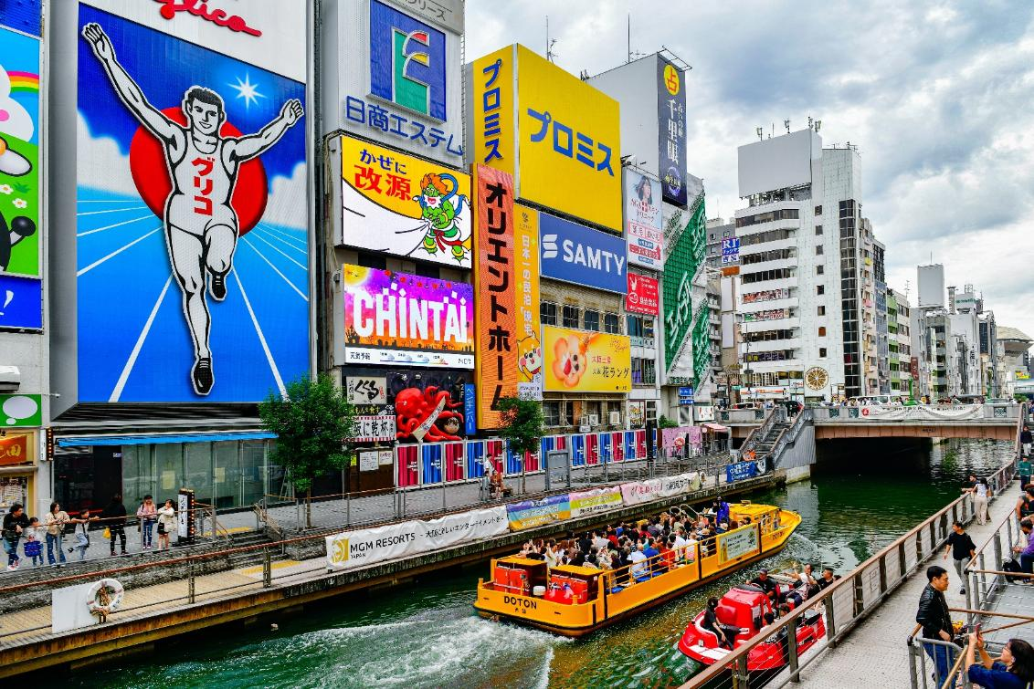


จากนั้น นำท่านเดินทางสู่เมือง เกียวโต ซึ่งเป็นจังหวัดในภูมิภาคคันไซ ในอดีตเคยเป็นเมืองหลวงมาก่อน ซึ่งจัดว่าเป็นศูนย์กลางของเกาะฮนชู ขึ้นชื่อเรื่องสถานที่ท่องเที่ยวเชิงวัฒนธรรม รายล้อมไปด้วยธรรมชาติที่สวยงามโดยเฉพาะในฤดูใบไม้ร่วง
กลางวัน บริการอาหารกลางวัน ณ ภัตตาคาร เมนูบุฟเฟ่ต์ยากินิกุ
นำท่าน ชม วัดคิโยมิสึ หรือ วัดน้ำใส เป็นวัดเก่าแก่ที่อยู่คู่เมืองเกียวโต มาตั้งแต่ปี ค.ศ. 798 ได้มีการบูรณะขึ้นใหม่เมื่อปี ค.ศ. 1633 เป็นวัดโบราณที่มีทัศนียภาพงดงามตั้งอยู่บนเนินเขา รวมถึงสายน้ำบริสุทธิ์ 3 สายที่ไหลมาจาก น้ำตกโอโตวะ เชื่อว่าเป็นสายน้ำที่มีความใสสะอาดบริสุทธิ์ และสามารถขจัดปัดเป่าสิ่งไม่ดีออกไปได้ ซึ่งแต่ละสายนั้นจะมีความศักดิ์สิทธิ์ที่แตกต่างกันออกไป ชาวญี่ปุ่นจึงนิยมมาดื่มน้ำแต่ละสายเพื่อความเป็นสิริมงคลกัน วัดแห่งนี้ได้รับการขึ้นทะเบียนเป็น มรดกโลก และเป็นหนึ่งในสถานที่ท่องเที่ยวที่มีนักท่องเที่ยวมากที่สุดในญี่ปุ่นอีกด้วย
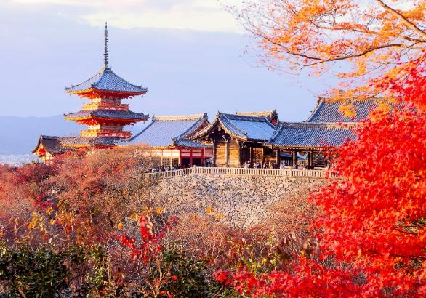
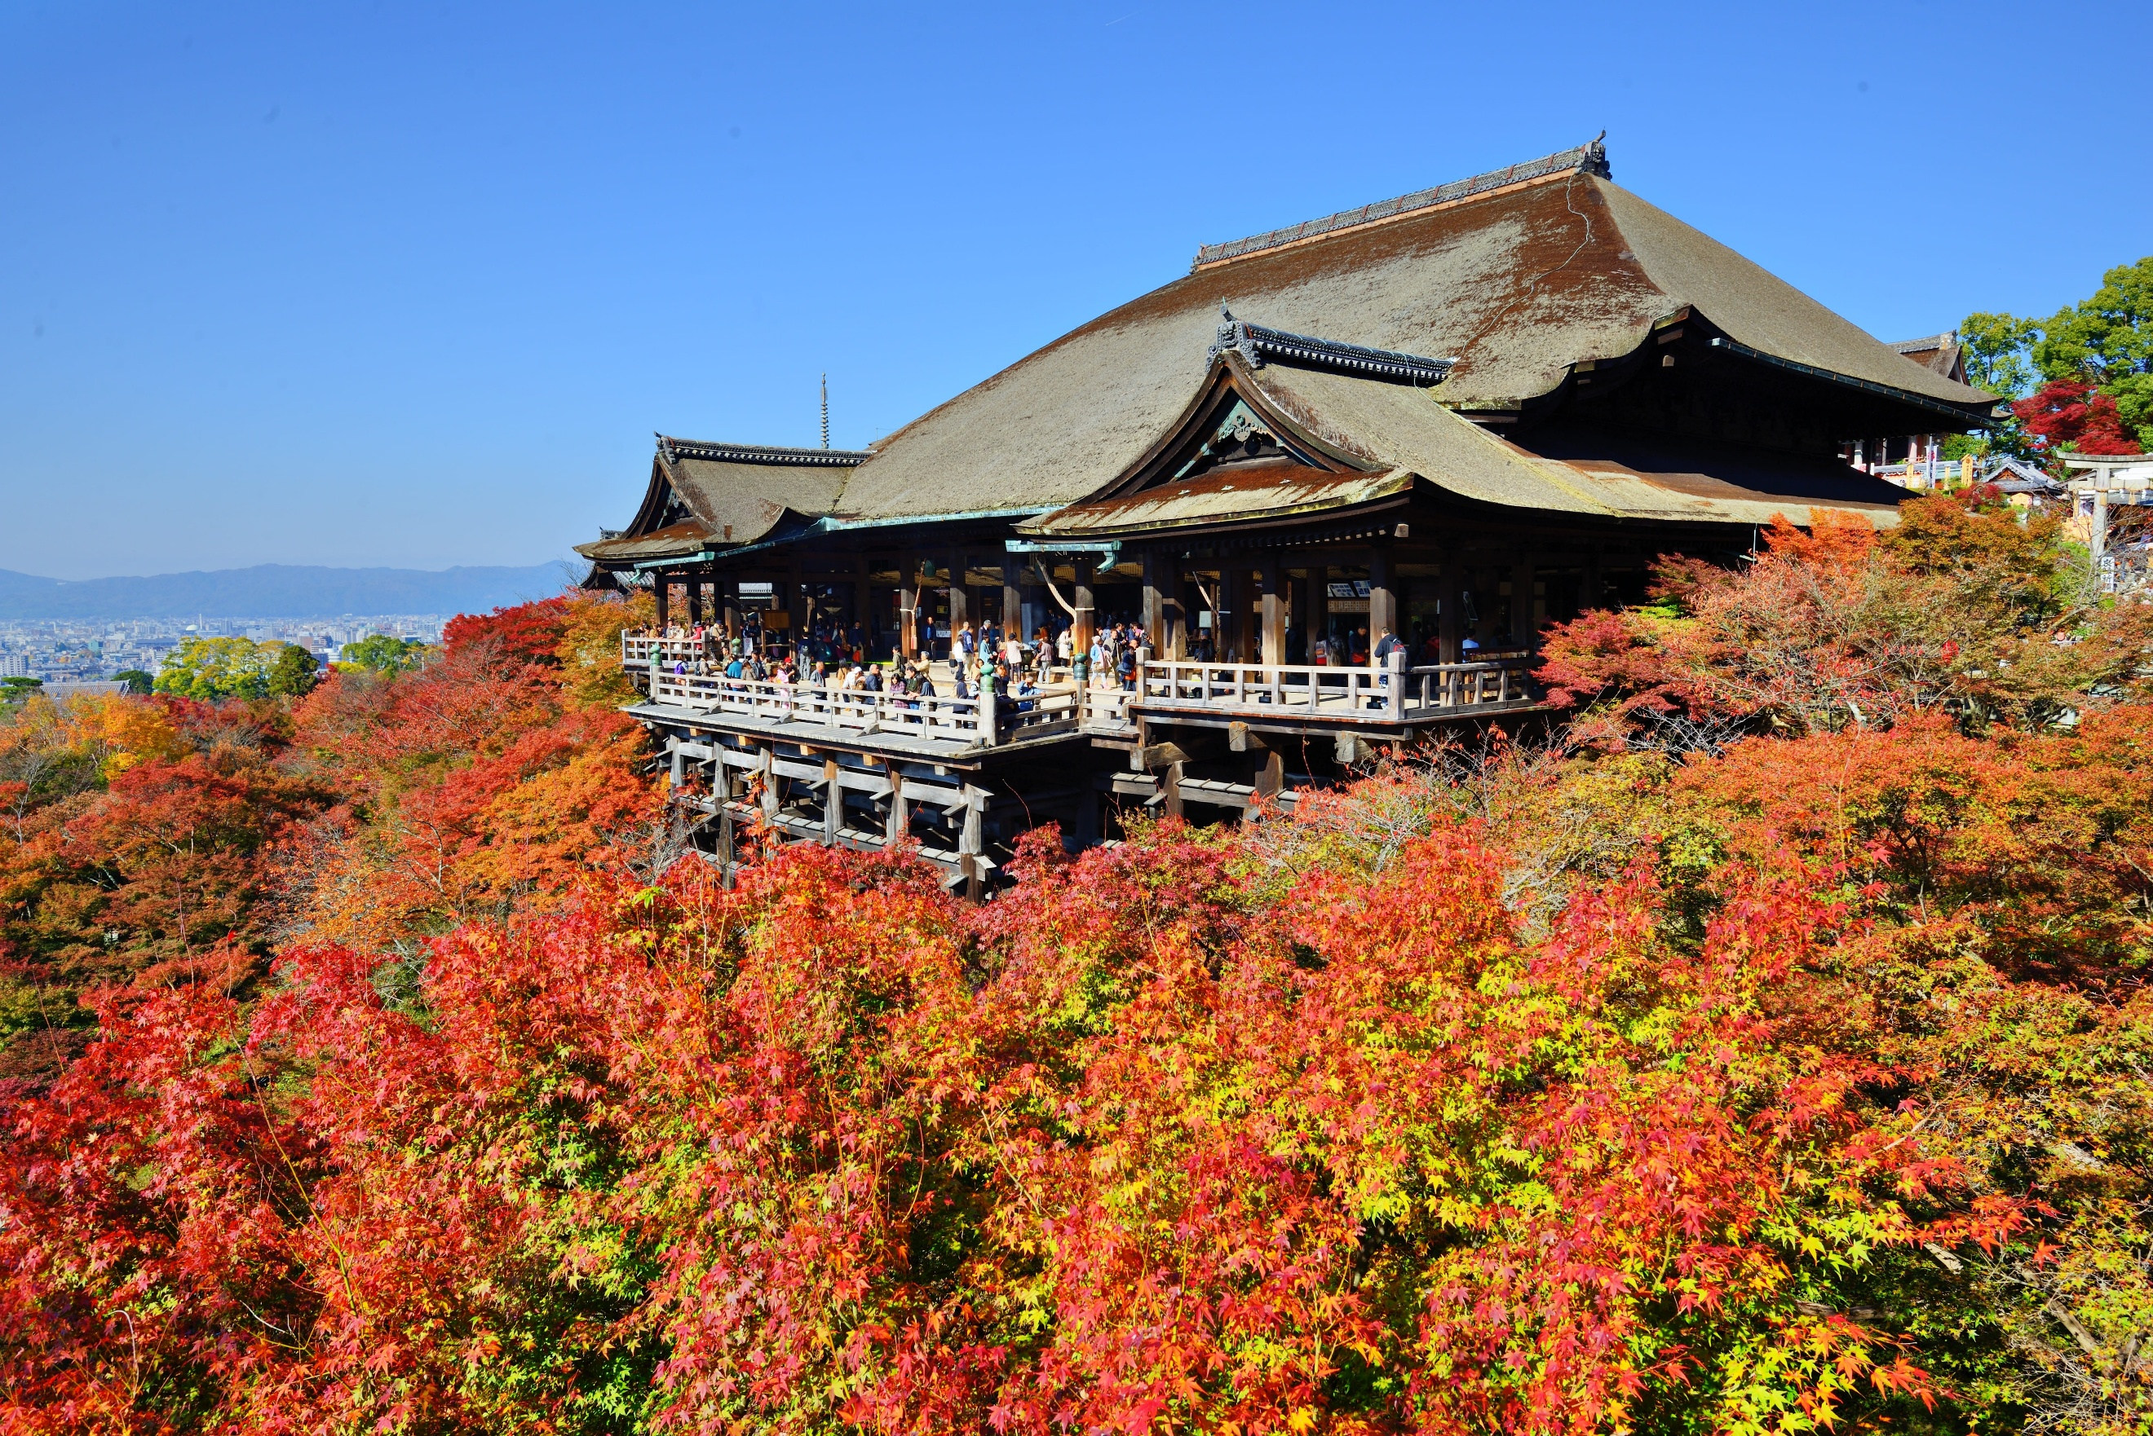

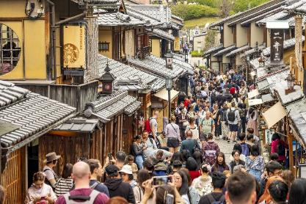
ถนนกาน้ำชา เป็นทางขึ้นไปสู่วัดคิโยมิซึที่ตั้งอยู่บนเนินเขา ซึ่งเต็มไปด้วยร้านขายของที่ระลึกมากมาย ไม่ว่าจะเป็นชุดกิโมโน ตุ๊กตา ร่ม เครื่องรางต่างๆ ในอดีตถนนเส้นนี้เคยเต็มไปด้วยร้านขายถ้วยชาที่เป็นเครื่องปั้นดินเผาตลอดสองข้างทาง จนกลายมาเป็นชื่อถนนแห่งนี้ ถึงแม้ปัจจุบันจุดนี้จะเต็มไปด้วยร้านค้าสมัยใหม่ไปแล้ว แต่ก็ยังคงบรรยากาศแบบโบราณ และยังมีร้านขายถ้วยชาให้พอได้เห็นอยู่บ้าง

จากนั้น เดินทางสู่เทศกาลแสง สี เสียง นาบานาโนะ ซาโตะ (รวมค่าเข้าชม) เป็นหนึ่งในเทศกาลประดับไฟที่ยิ่งใหญ่ที่สุดในญี่ปุ่น ซึ่งมีไฟประดับมากกว่า 8.5 ล้านดวง ภายในสวนแห่งนี้มีการประดับตกแต่งไฟอย่างสวยงาม และมีทุ่งหญ้าขนาดใหญ่ที่นำไฟมาตกแต่งให้เหมือนท้องทะเลอีกด้วย อิสระให้ท่านเที่ยวชมตามอัธยาศัย บริเวณโดยรอบยังประกอบไปด้วยร้านอาหาร คาเฟ่ นานาชนิด ให้ท่านเลือกทานได้อย่างอิสระตามอัธยาศัยอีกด้วย หมายเหตุ: เทศกาลประดับไฟจะเริ่มเปิดไฟ 18 ตุลาคม2568 เป็นต้นไป นอกช่วงเวลาดังกล่าวอิสระให้ท่านเที่ยวชมสวนดอกไม้ ภายในเทศกาลตามอัธยาศัยหรือสงวนสิทธิ์เปลี่ยนแปลงโปรแกรมตามความเหมาะสม
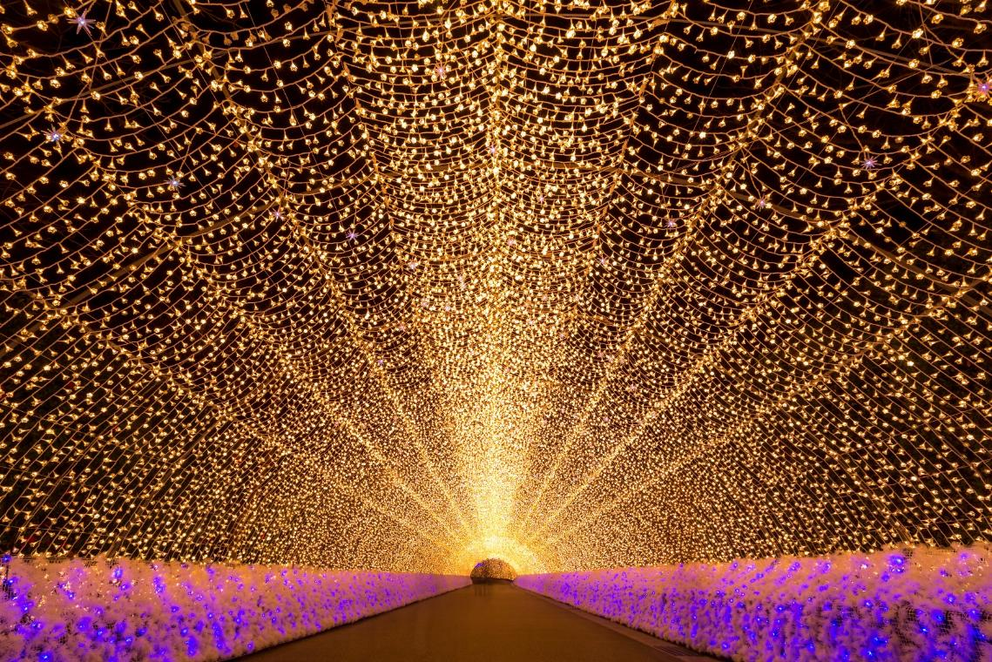

ค่ำ อิสระอาหารค่ำตามอัธยาศัย
ที่พัก NAGOYA HOTEL AREA ระดับ 3 ดาว หรือเทียบเท่ามาตรฐานของประเทศญี่ปุ่น
(โรงแรมที่ระบุในรายการทัวร์เป็นเพียงโรงแรมที่นำเสนอเบื้องต้นเท่านั้น ซึ่งอาจมีการเปลี่ยนแปลงแต่โรงแรมที่เข้าพักจะเป็นโรงแรมระดับเทียบเท่ากัน)
วันที่สาม เมืองโทโยตะ • หุบเขาโครังเค • กิฟุ • หมู่บ้านชิราคาวาโกะ • เมืองทาคายามา
(เช้า/กลางวัน/-)

เช้า บริการอาหารเช้า ณ ห้องอาหารของโรงแรม
เดินทางสู่ เมืองโทโยตะ ตั้งอยู่ที่ใจกลางจังหวัดไอจิเป็นเมืองแห่งความมีชีวิตชีวาที่มีการผสมผสานกันระหว่าง
ความดั้งเดิมกับเทคโนโลยีเป็นเมืองที่มีสถาบันวิจัยและโรงงานอันทันสมัยอีกทั้งยังมีธรรมชาติอันอุดสมบูรณ์ เป็นเมืองอุตสาหกรรมที่ใหญ่ที่สุดในภูมิภาค และมีรายได้จากอุตสาหกรรมเป็นอันดับ 9 ของโลกอีกด้วย
นำท่านชม หุบเขาโครังเค อยู่ใกล้เมืองนาโกย่า ในจังหวัดไอจิ เป็นหุบเขายอดนิยมในการชมใบไม้เปลี่ยนสี ซึ่งได้ชื่อว่าเป็นจุดชมใบไม้เปลี่ยนสีที่ดีที่สุดของภูมิภาคชุบุ จุดชมที่สวยที่สุดคือเส้นทางริมแม่น้ำโทโมเอะ ทิศตะวันตกและทิศใต้ของภูเขาอิอิโมริ ซึ่งมีสะพานไม้ไทเกะสึเคียว สะพานสัญลักษณ์ประจำของโครังเคที่เป็นจุดถ่ายภาพเช็คอินอันงดงาม
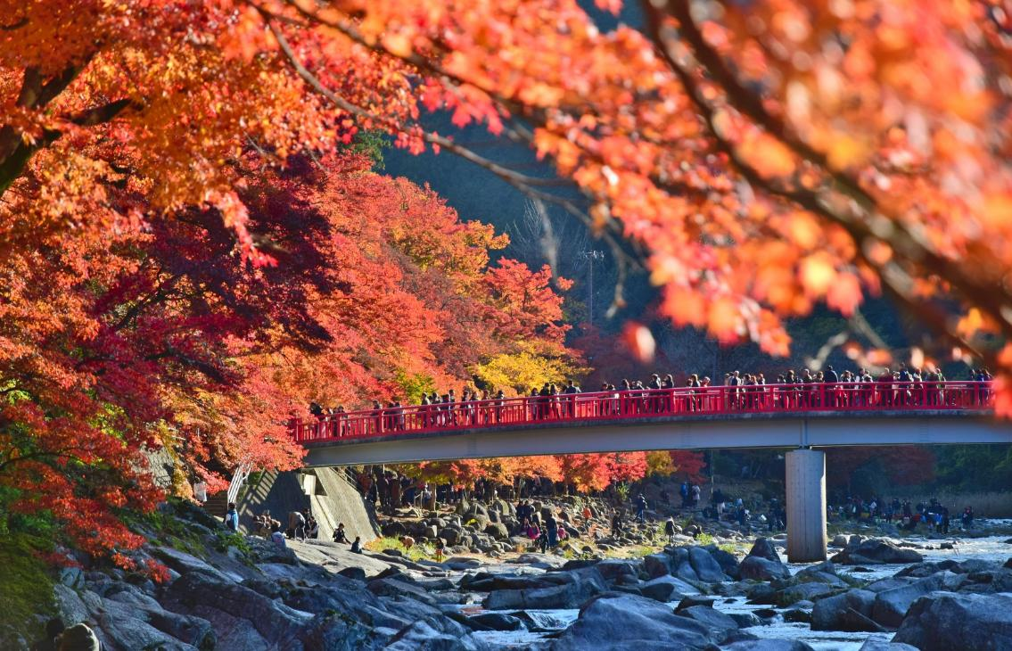

กลางวัน บริการอาหารกลางวัน ณ ภัตตาคาร
นำท่านชม หมู่บ้านมรดกโลกชิราคาวาโกะ ตั้งอยู่บนภูเขาในเขตจังหวัดกิฟุและโทยาม่า ประกอบไปด้วยบ้านเรือนที่มีอายุเก่าแก่กว่า 200 – 300 ปี กระจายไปในแนวเหนือ - ใต้ ตามที่ราบแคบๆ ที่ขนานไปกับแม่น้ำโชกาวะ สิ่งที่ดึงดูดนักท่องเที่ยวคือ หมู่บ้านโอกิมาจิ ซึ่งเป็นหมู่บ้านหลักและมีขนาดใหญ่ที่สุดในชิราคาวาโกะ นอกจากนี้ยังได้รับการขึ้นทะเบียนให้เป็นหมู่บ้านมรดกโลกอีกด้วย ไฮไลท์หมู่บ้านแห่งนี้คือการเดินชมบ้านแบบกัสโชสึคุริ ซึ่งเป็นบ้านชาวนาโบราณอายุมากกว่า 250 ปี บ้านแบบกัสโชสึคุริ มีลักษณะพิเศษ คือเป็นบ้านแบบญี่ปุ่นดั้งเดิม ซึ่งคำว่า กัสโช แปลว่า พนมมือ ตามรูปแบบของบ้านที่หลังคาชันถึง 60 องศา ลักษณะคล้ายสองมือที่พนมมือเข้าหากัน เพื่อป้องกันและรองรับหิมะทับถมในฤดูหนาวนั่นเอง โครงสร้างของบ้านก่อสร้างขึ้นโดยไม่ใช้ตะปู วัสดุก่อสร้างล้วนมาจากธรรมชาติ และบางบ้านเปิดเป็นร้านค้า ร้านขนมไว้บริการนักท่องเที่ยวอีกด้วย
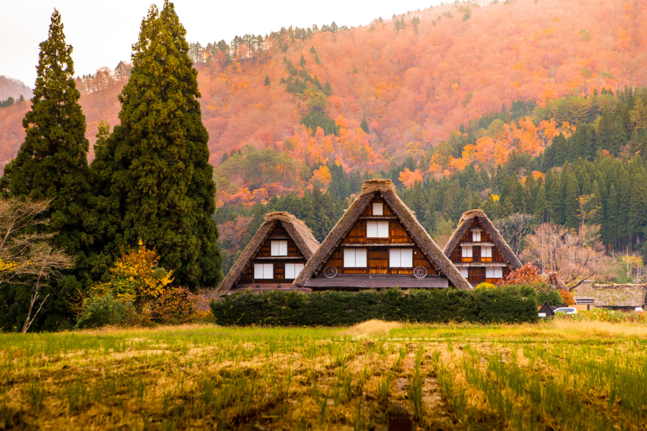

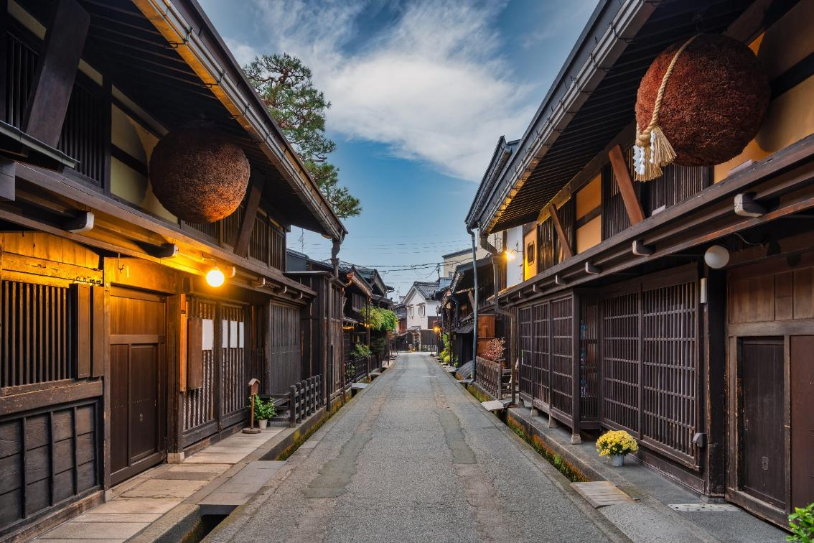
จากนั้น เดินทางสู่เมืองทาคายาม่า เป็นสถานที่ประวัติศาสตร์ในเขตเทือกเขาฮิดะ ซึ่งยังหลงเหลือบรรยากาศของญี่ปุ่นในสมัยเก่า มีบ้านเรือนและร้านค้าตั้งแต่ในอดีตซึ่งยังได้รับการอนุรักษ์ไว้เป็นอย่างดี เมื่อเดินทางเข้ามายังเมืองแห่งนี้ยังคงเห็นว่ามีการสวมชุดยูกาตะหรือนั่งรถลากชมเมืองเป็นกิจกรรมที่ยังคงอยู่มาอย่างยาวนาน

เย็น อิสระอาหารเย็นตามอัธยาศัย

ที่พัก TAKAYAMA HOTEL AREA ระดับ 3 ดาว หรือเทียบเท่ามาตรฐานของประเทศญี่ปุ่น
หลังจากรับประทานอาหารค่ำเรียบร้อยแล้ว อิสระให้ท่านพักผ่อนด้วยการแช่ออนเซ็น เพื่อผ่อนคลายกล้ามเนื้อ ความเหนื่อยล้า จากการเดินทางมาตลอดทั้งวัน
(โรงแรมที่ระบุในรายการทัวร์เป็นเพียงโรงแรมที่นำเสนอเบื้องต้นเท่านั้น ซึ่งอาจมีการเปลี่ยนแปลงแต่โรงแรมที่เข้าพักจะเป็นโรงแรมระดับเทียบเท่ากัน
วันที่สี่ ตลาดเช้ามิยากาวา • ถนนเมืองเก่าซันมาจิ • สะพานนาคะบาชิ • อุทยานคามิโคจิ
• ปราสาทมัตสึโมโต้ (เช้า/กลางวัน/เย็น)

เช้า บริการอาหารเช้า ณ ห้องอาหารของโรงแรม
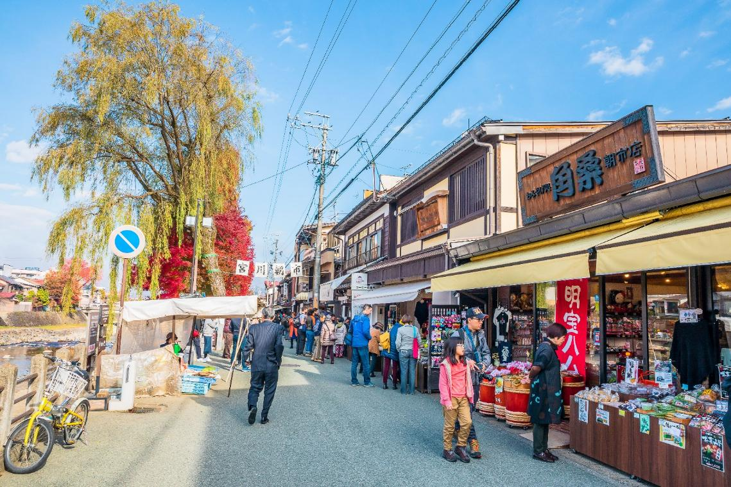
เดินทางสู่ ตลาดเช้ามิยากาวะ ตั้งอยู่ริมแม่น้ำมิยากาวะ เป็นตลาดเก่าแก่ตั้งแต่สมัยเอโดะที่มีอายุหลาย 100 ปี จัดเป็นหนึ่งในตลาดเช้าที่มีชื่อเสียงและเป็นที่นิยมในหมู่นักท่องเที่ยว มีบรรยากาศสดชื่นและร่มรื่น ตลอดแนว ตลาดจะเต็มไปด้วยร้านค้าเล็ก ๆ เป็นแหล่งรวมสินค้าท้องถิ่น เช่น ผักสด ผลไม้ ดอกไม้ งานฝีมือ และของฝากท้องถิ่น นอกจากนี้ยังมีร้านอาหารและขนมที่พร้อมเสิร์ฟเมนูอร่อย ๆ ให้นักท่องเที่ยวได้ลองชิม อย่างเช่น เทปปันยากิ, ซูชิ, เนื้อฮิดะ และ ข้าวเกรียบที่ทำกันแบบสดใหม่ ตลาดเช้ามิยากาวะ ไม่ได้เป็นเพียงแค่แหล่งช้อปปิ้งเท่านั้น แต่ยังเป็นสถานที่ที่นักท่องเที่ยวสามารถสัมผัสวิถีชีวิตและวัฒนธรรมท้องถิ่นได้อย่างใกล้ชิด

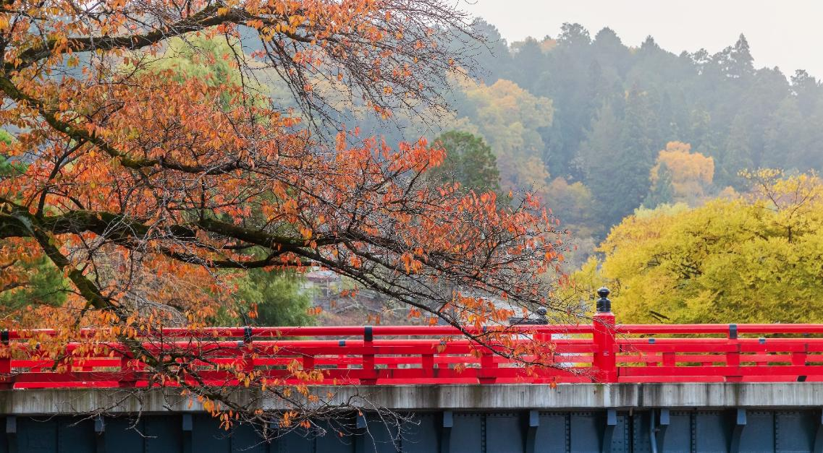
จากนั้นชม สะพานนาคะบาชิ ตั้งอยู่ที่เมืองทาคายาม่าในเขตฮิดะ ของจังหวัดกิฟุ ซึ่งตัวสะพานนี้มีจุดเด่นจากการทาสีแดงที่ตัวสะพานทำให้มองเห็นได้ชัดเจน และเป็นสัญลักษณ์สำคัญของเมือง เนื่องจากช่วงเดือนเมษายน ดอกซากุระ จะบานสะพรั่งบริเวณริมแม่น้ำ ทำให้เป็นจุดชมวิวที่สนใจของเมืองแห่งนี้ และนอกจากช่วงดอกซากุระแล้ว ยังเป็นจุดชมวิวที่น่าสนใจสำรับช่วงฤดูใบไม้เปลี่ยนสีอีกด้วย

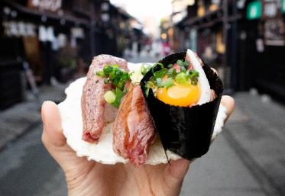
จากนั้นชม ถนนเมืองเก่าซันมาจิ เป็นแหล่งท่องเที่ยวยอดนิยมในตัวเมืองทาคายาม่า เป็นศูนย์กลางขอบเขตเมืองรอบปราสาท โดยชื่อ ซันมาจิ เป็นชื่อเรียกรวมของถนน 3 เส้น ซึ่งนับรวมแหล่งบ้านเรือนของเหล่าพ่อค้าวาณิชย์อย่างคะมิโจ และชิโมะโจ และได้รับการขนานนามว่าเป็นย่านเมืองเก่า หรือ โอลด์ทาวน์ อีกด้วย เพราะย่านนี้ยังเต็มไปด้วยบ้านเรือนที่อายุเก่าแก่นานกว่า 100 ปี และตลอดทางเดินบ้านเรือนจะเรียงรายไปด้วยร้านค้า ร้านนม ร้านขายของที่ระลึกที่เป็นของชื่อดังของท้องถิ่นอย่างมากมาย ไม่ว่าจะเป็นสาเกญี่ปุ่น คาเฟ่ขนมหวาน ร้านอาหารขึ้นชื่อ “ซูชิเนื้อฮิดะ” ที่ไม่ว่าใครเดินมาถึงต่างต้องมาเข้าแถวลิ้มลองกันอย่างครึกครื้น
กลางวัน CASH BACK อาหารกลางวัน ท่านละ 2,000 เยน
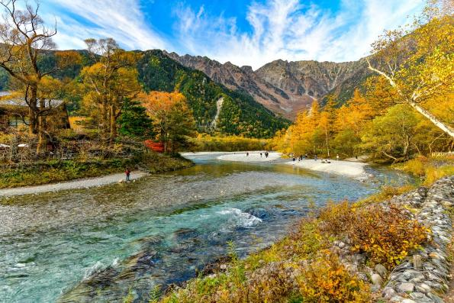
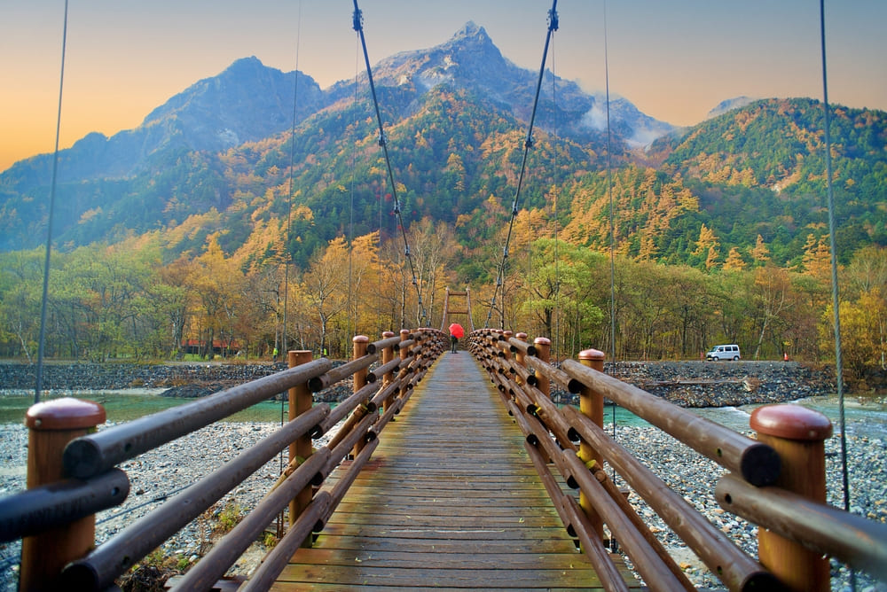
นำท่านสู่ อุทยานคามิโคจิ คืออุทยานในหุบเขาในจังหวัดนากาโนะ ตั้งอยู่บนความสูง 1,500 เมตรเหนือระดับน้ำทะเล ตำแหน่งอุทยานอยู่ระหว่างเมืองมัตสึโมโต้และทาคายามะ ทำให้เป็นสถานที่ท่องเที่ยวยอดนิยม เนื่องจากอยู่กึ่งกลางระว่างเมืองนาโกย่าและโตเกียวอีกด้วยระยะเดินทางก็ใกล้เคียงกัน คามิโคจิมีระยะเวลาในการเปิดที่กำหนดไว้ทุกปีคือ 17 เมษายน – 15 พฤศจิกายน หากไม่มีเหตุการณ์ผิดปกติจะใช้กำหนดการนี้ในทุกๆปี.

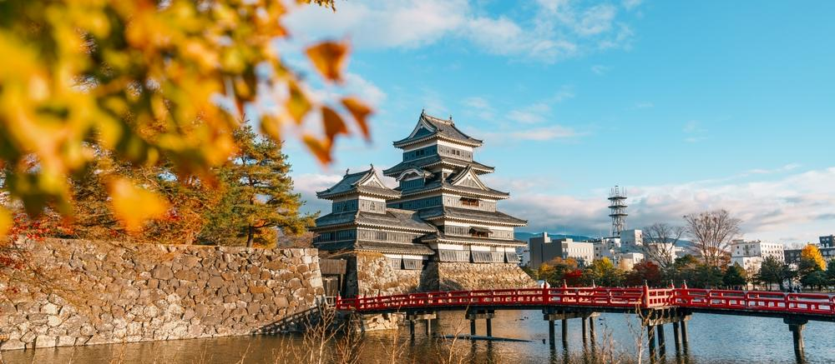
นำท่านชม ภายนอกปราสาทมัตสึโมโต้ เป็นโบราณสถานที่มีอายุมากกว่า 400 ปี ตัวปราสาทถ้ามองจากด้านนอกจะเห็นหอคอยหลักมีจำนวน 5 ชั้น แต่เมื่อเข้าไปด้านในจะพบว่าเป็น 6 ชั้น ซึ่งเป็นกลยุทธ์ของนักออกแบบญี่ปุ่นโบราณที่ซ่อนชั้นตรงกลางปราสาทเพื่อความปลอดภัยจากการถูกโจมตีจากข้าศึกภายนอก (ไม่รวมค่าเข้าชมภายในปราสาทท่านละ 1,300 เยน)

เย็น บริการอาหารเย็น ณ ห้องอาหารของโรงแรม เมนูบุฟเฟ่ต์ขาปูยักษ์
ที่พัก KUROBE KANKO HOTEL ระดับ 3 ดาว หรือเทียบเท่ามาตรฐานของประเทศญี่ปุ่น
หลังจากรับประทานอาหารค่ำเรียบร้อยแล้ว อิสระให้ท่านพักผ่อนด้วยการแช่ออนเซ็น เพื่อผ่อนคลายกล้ามเนื้อ ความเหนื่อยล้า จากการเดินทางมาตลอดทั้งวัน
(โรงแรมที่ระบุในรายการทัวร์เป็นเพียงโรงแรมที่นำเสนอเบื้องต้นเท่านั้น ซึ่งอาจมีการเปลี่ยนแปลงแต่โรงแรมที่เข้าพักจะเป็นโรงแรมระดับเทียบเท่ากัน)
วันที่ห้า เมืองนากาโนะ • ฮาคุบะ • อิวาทาเกะ กอนโดล่าลิฟท์ • Hakuba Iwatage Mountain Resort
• โออิเดะ ปาร์ค • Ao lakeside cafe •จังหวัดยามานาชิ (เช้า/กลางวัน/เย็น)

เช้า บริการอาหารเช้า ณ ห้องอาหารของโรงแรม
เดินทางสู่ จังหวัดนากาโน่ เป็นจังหวัดไม่ติดทะเลในประเทศญี่ปุ่น เป็นเมืองที่สามารถเดินทางด้วยรถไฟชินคันเซ็นหรือรถไฟด่วนจากโตเกียว นาโกย่า โอซาก้า ได้สะดวก
เดินทางสู่ ฮะคุบะ อยู่ในแถบภาคเหนือของเทือกเขาแอลป์ในจังหวัดนากาโนะ ในฤดูหนาวนนับเป็นสวรรค์ของนักสกีอีกทั้งยังเป็นสถานที่จัดงานโอลิมปิกฤดูหนาวในปี 1998 แม้เมืองจะไม่ได้ใหญ่ แต่ก็มีสกีรีสอร์ทให้บริการสำหรับนักท่องเที่ยว และนักสกีไว้บริการเพียบพร้อมไม่แพ้ที่อื่นๆ ด้วยวิวทิวทัศน์ไม่ว่าจะฤดูหนาว หรือฤดูอื่นๆ ก็สวยงามไม่แพ้กันเลยทีเดียว จากนั้นพาท่านสู่สถานี อิวาทาเกะ กอนโดล่า ลิฟท์ (Iwatage Gondola lift) (ราคาทัวร์รวมค่ากระเช้าแต่ไม่รวมค่ากิจกรรม) เพื่อขึ้นไปยัง Hakuba Iwatage Mountain Resort ใช้เวลาประมาณ 10 นาทีเพื่อขึ้นไปยังด้านบนภูเขาอิวาทาเกะ สกีรีสอร์ทยอดนิยมของจังหวัดนากาโน่ ด้วยความสูง 1,100 เมตร จากระดับน้ำทะเล มีทิวทัศน์สุดตระการตาของเทือกเขาฮิดะ หรือหลายคนเรียกว่าเทือกเขาแอลป์ตอนเหนือตระการตาแก่การมาเยือน
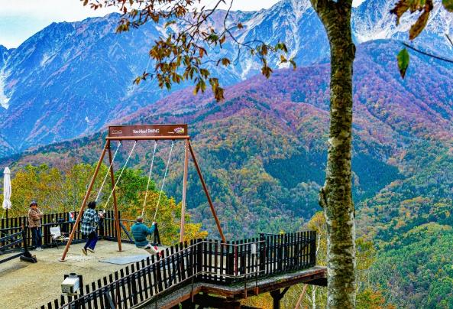

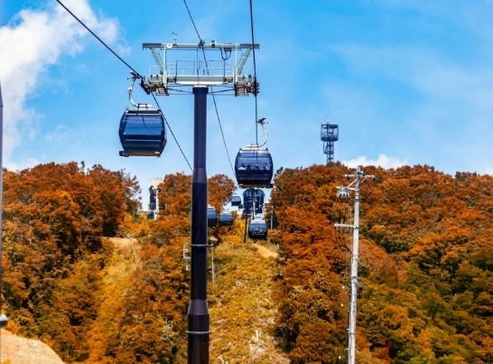

วิวที่เด็ดที่สุดของรีสอร์ตแห่งนี้ อยู่บริเวณระเบียงชมวิวที่เรียกว่า HAKUBA MOUNTAIN HARBOR ซึ่งสามารถมองเห็นเทือกเขาเจแปนแอลป์ตอนเหนือ และภูเขาอื่นๆ ในฮะคุบะได้แบบพาโนรามาเต็มๆตาจากความสูง 2,200 เมตรโดยไม่มีอะไรขวางกั้น ทัศนียภาพในแต่ละฤดูก็จะสวยแตกต่างกันไป สามารถมาเที่ยวชมได้ตลอดปี ตั้งแต่หิมะขาวโพลนในฤดูหนาว ไปจนถึงฤดูใบไม้เปลี่ยนสีที่จะได้เห็นภาพสีสันของใบไม้เปลี่ยนสีไล่ระดับไปตามเขา พร้อมกับหิมะบนยอดเขา สามารถยืนถ่ายรูปและดื่มด่ำกับบรรยากาศได้อย่างเต็มอิ่ม
ถัดจากระเบียงชมวิวฮะคุบะ ยังมี Yoo-Hoo! SWING นั่งชิงช้าลอยฟ้าขนาดใหญ่ ที่สามารถชมวิวสวย ๆ พร้อมกับแกว่งชิงช้าแบบหันหน้าเข้าหาธรรมชาติเทือกเขาสูง
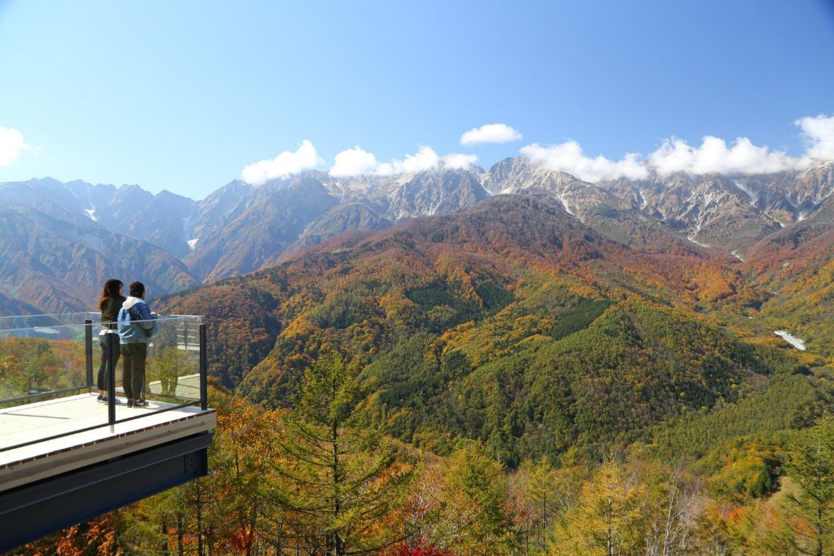

กลางวัน บริการอาหารกลางวัน ณ ภัตตาคาร

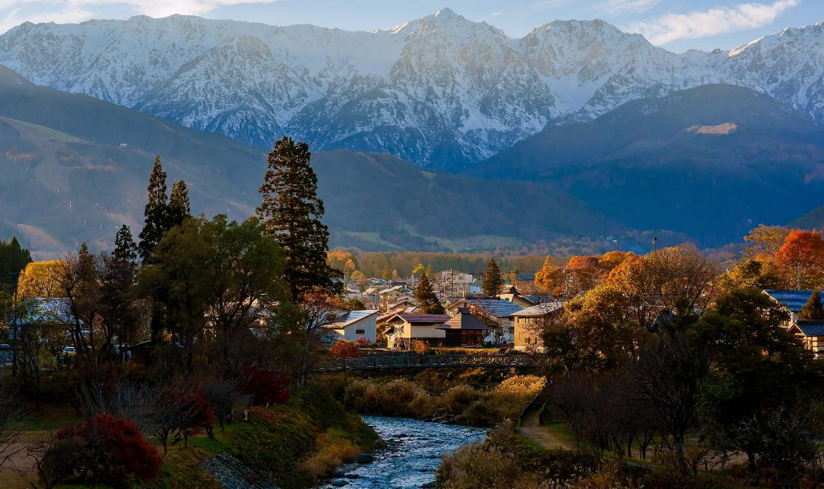
นำท่าน ชมโออิเดะ ปาร์คเป็นสวนสาธารณะขนาดเล็กที่เงียบสงบตั้งอยู่ในหมู่บ้านฮาคุบะ จังหวัดนากาโนะ สวนสวย น้ำใส ซึ่งไฮไลท์ของที่สวน คือ มีแม่น้ำฮิเมะคาวะ ไหลผ่าน ชมวิวสะพานแขวนไม้ และฉากหลังเป็นวิวของเทือกเขาแอลป์

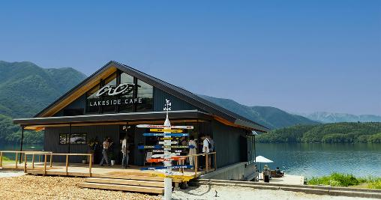
นำท่าน แวะชม Ao Lakeside Cafe คาเฟ่และร้านอาหารยอดฮิตริมทะเลสาบอาโอกิ ในเมืองโอมะจิ มีชื่อเสียงด้านวิวเทือกเขาเจแปนแอลป์ ที่สวยงามอลังการ บรรยากาศดีคล้ายนิวซีแลนด์ สามารถมองเห็นทัศนียภาพของภูเขาและทะเลสาบที่เปลี่ยนไปตามฤดูกาล
จากนั้น เดินทางสู่ จังหวัดยามานาชิ ที่ตั้งของภูเขาไฟฟูจิ เป็นจังหวัดที่มีภูเขาปิดล้อม โดยเฉพาะภูเขาไฟฟูจิซึ่งเป็นจุดที่นักท่องเที่ยวนิยมมาเที่ยวกันมาก ให้ความรู้สึกเหมือนเป็นอีกโลกหนึ่งที่ห่างไกลจากความวุ่นวายของเมืองหลวง นอกจากภูเขาไฟฟูจิที่เป็นภูเขาศักดิ์สิทธิ์ของประเทศญี่ปุ่นแล้ว ยังได้สัมผัสกับทัศนียภาพอันงดงามตามธรรมชาติของทะเลสาบห้าแห่งรอบภูเขาไฟฟูจิ
เย็น บริการอาหารเย็น ณ ห้องอาหารของโรงแรม
ที่พัก FUJI HOTEL AREA ระดับ 3 ดาว หรือเทียบเท่ามาตรฐานของประเทศญี่ปุ่น
หลังจากรับประทานอาหารค่ำเรียบร้อยแล้ว อิสระให้ท่านพักผ่อนด้วยการแช่ออนเซ็น เพื่อผ่อนคลายกล้ามเนื้อ ความเหนื่อยล้า จากการเดินทางมาตลอดทั้งวัน
(โรงแรมที่ระบุในรายการทัวร์เป็นเพียงโรงแรมที่นำเสนอเบื้องต้นเท่านั้น ซึ่งอาจมีการเปลี่ยนแปลงแต่โรงแรมที่เข้าพักจะเป็นโรงแรมระดับเทียบเท่ากัน
วันที่หก พิธีชงชาญี่ปุ่น • อุโมเมเปิ้ล Momiji Kairo • โออิชิปาร์ค • เมืองโตเกียว • ช้อปปิ้งชินจูกุ
• สนามบินฮาเนดะ ประเทศญี่ปุ่น (เช้า/กลางวัน/-)

เช้า บริการอาหารเช้า ณ ห้องอาหารของโรงแรม
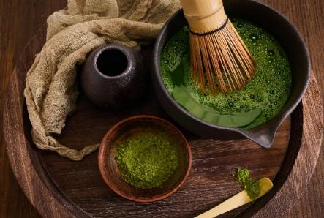
นำท่าน ทำกิจกรรม พิธีชงชาญี่ปุ่น เป็นศูนย์การเรียนรู้วิธีการชงชาญี่ปุ่นแบบดั้งเดิม ซึ่งการดื่มชาเป็นธรรมเนียมดั้งเดิมของญี่ปุ่น และมีวิธีการชงที่แตกต่างกันออกไป โดยจะมีเซนเซมาสอนให้ความรู้วิธีการชง เริ่มต้นตั้งแต่การวอมอุปกรณ์ การชง จนไปถึงวิธีการดื่มที่ถูกต้อง และสถานที่แห่งนี้ยังเป็นร้านค้าปลอดภาษี เช่น วิตามินบำรุงสุขภาพ สรรพคุณหลากหลายชนิด และสินค้าชื่อดังของญี่ปุ่น โฟมล้างหน้าถ่านหินภูเขาไฟ และ KAREN Special Set และอื่นๆอีกมากมาย ผลิตภัณฑ์เครื่องสำอาง คลีนเซอร์ ครีมบำรุงผิวหน้า โลชั่นน้ำนม และ ครีมกันแดด และมีสินค้าอื่นๆเช่น ลูกบอลซักผ้า นวัตกรรมของญี่ปุ่น แผ่นแปะแก้ปวด หรือแผ่นดูดกลิ่น สามารถเลือกซื้อเป็นของฝากได้ตามอัธยาศัย
นำท่านสู่ โมมิจิ ไคโร (Momiji Kairo) หรือ อุโมงค์ใบเมเปิ้ล จุดชมใบไม้เปลี่ยนสีที่สวยงามบริเวณริมทะเลสาบคาวากูชิโกะ ตั้งอยู่บริเวณทะเลสาบคาวากูชิโกะ เมื่อเข้าสู่ฤดูใบไม้ร่วงต้นเมเปิ้ลที่ขึ้นอยู่ทั้ง 2 ฝั่งคลองของน้ำจะเปลี่ยนเป็นสีส้มและสีแดง ส่วนใบที่แห้งจะหล่นลงที่คลองน้ำ ทำให้ทั้งด้านบนต้นไม้และพื้นด้านล่างเต็มไปด้วยใบเมเปิ้ล อิสระให้ท่านเที่ยวชมพร้อมถ่ายภาพความประทับใจตามอัธยาศัย
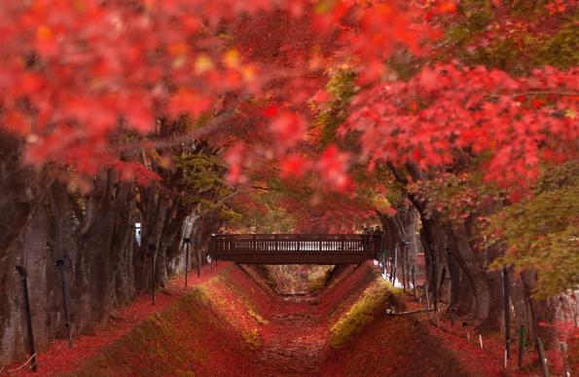
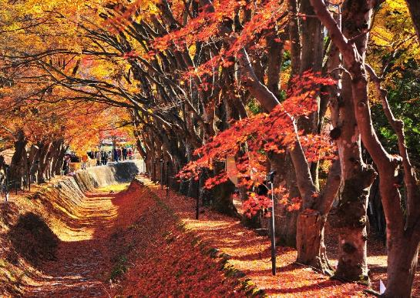

เดินทางสู่ สวนโออิชิ ปาร์ค เป็นจุดชมวิวภูเขาไฟฟูจิ ที่ตั้งอยู่ริมทะเลสาบคาวากุจิโกะฝั่งเหนือ เป็นจุดยอดนิยมของนักท่องเที่ยวเพื่อมาชมวิว ดื่มด่ำกับความงามของทิวทัศน์ ซึ่งบริเวณนี้สามารถมองเห็นภูเขาไฟฟูจิได้เกือบทั้งลูก โดยสวนแห่งนี้จะปลูกดอกไม้ต่างๆวนเวียนตลอดทั้งปี ในช่วงแต่ละเดือนจะมีดอกไม้ตามฤดูกาลผลัดเปลี่ยนกันออกดอก เพื่อรอรับนักท่องเที่ยวให้มาสัมผัสความสวยงาม ณ สวนแห่งนี้
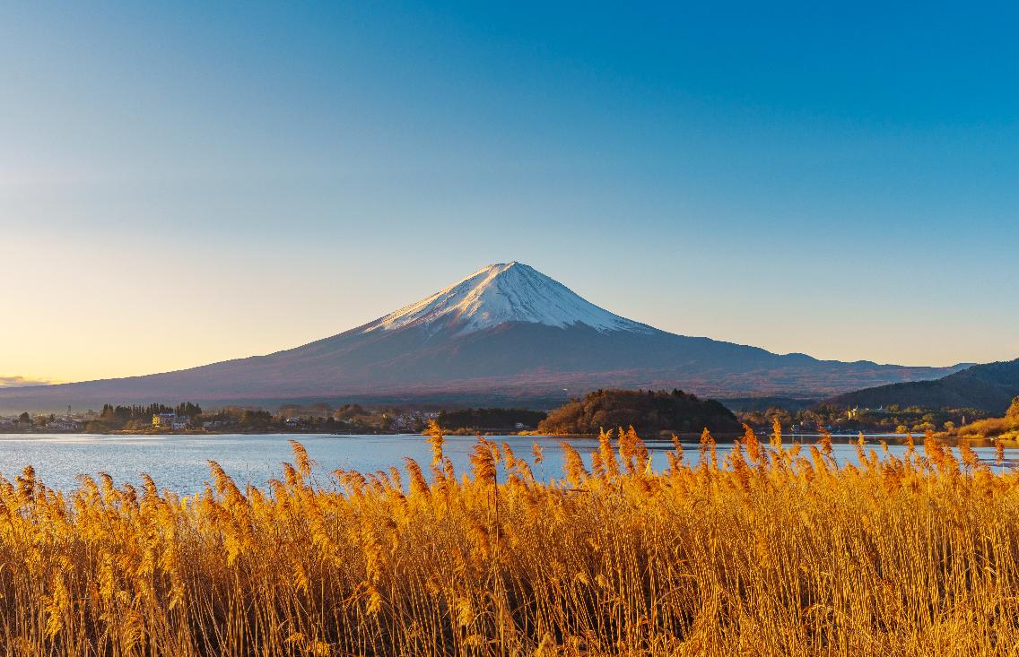

กลางวัน บริการอาหารกลางวัน ณ ภัตตาคาร
จากนั้น เดินทางสู่โตเกียว อิสระ ช้อปปิ้งย่านชินจูกุ ซึ่งเต็มไปด้วยห้างสินค้าแฟชั่นและห้างสรรพสินค้าขนาดใหญ่อย่าง Isetan, Takashimaya และ Marui เรียงรายกันอยู่มากมาย บริเวณทางออกฝั่งตะวันออกของสถานีชินจุกุยังมีห้างร้านให้นักท่องเที่ยวหลากหลายกลุ่มวัยได้ช้อปปิ้งกันอย่างจุใจ ไม่ว่าจะเป็นดิสเคาท์สโตร์อย่าง Don Quijote ร้านขายเครื่องใช้ไฟฟ้าอย่าง Yamada Denki หรือจะเป็น Shinjuku Subnade ซึ่งมีร้านสินค้าหลากหลายแบรนด์ให้เลือกช้อปปิ้งกันอย่างเต็มอิ่ม
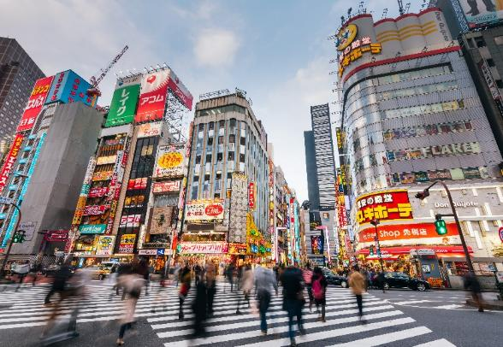
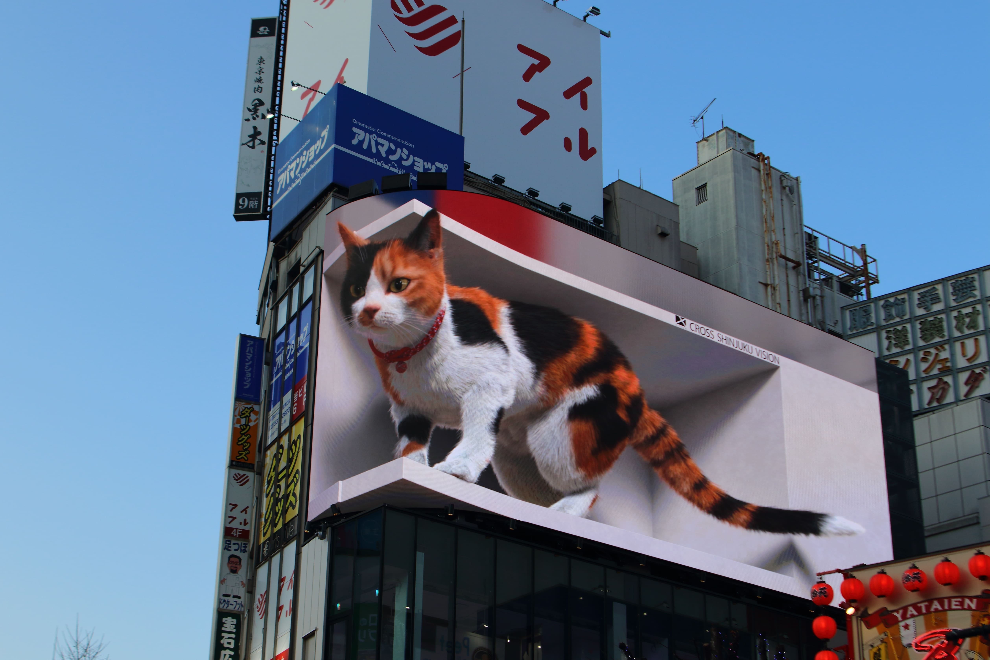


เย็น อิสระอาหารเย็นตามอัธยาศัย
ได้เวลาอันสมควรนำท่านเดินทางสู่สนามบินฮาเนดะ เพื่อเตรียมตัวเดินทางกลับประเทศไทย
วันที่เจ็ด • สนามบินสุวรรณภูมิ กรุงเทพฯ

00.20 น. ออกเดินทางสู่สนามสุวรรณภูมิ โดยสายการบินไทย THAI AIRWAYS (TG)
เที่ยวบินที่ TG661 (มีบริการอาหารและเครื่องดื่มบนเครื่อง)
05.25 น. เดินทางถึงกรุงเทพฯโดยสวัสดิภาพ พร้อมความประทับใจมิรู้ลืม
******************************************
หมายเหตุ : การให้บริการของรถบัสนำเที่ยวในประเทศญี่ปุ่น ตามกฎหมายของประเทศญี่ปุ่นนั้นสามารถให้บริการได้วันละไม่เกิน 10 ชั่วโมง ไม่สามารถเพิ่มเวลาได้ จึงขอสงวนสิทธิ์ในการปรับเปลี่ยนตารางการท่องเที่ยวในรายการเดินทาง โดยมัคคุเทศก์และคนขับจะเป็นผู้บริหารเวลาตามความเห

